# CHƯƠNG 4 THUẬT TOÁN ĐIỀU KHIỂN

## THIẾT KẾ BỘ LỌC KALMAN

Ở trong đề tài này, bộ lọc Kalman được sử dụng để lọc tín hiệu đọc về từ cảm biến khoảng cách HC-SR04. Khi di chuyển, robot sẽ gặp những vật cản. Khi đó, khoảng cách từ Robot đến vật sẽ được cảm biến siêu âm đọc và trả về để Arduino xử lý. Do vậy, chỉ có một giá trị đầu vào là khoảng cách, nên sử dụng bộ điều khiển  đã trình bày ở Chương 2.

Các biến số được sử dụng để tính toán được nêu lên trong dưới đây:

Bảng 15: Bảng các thông số của bộ lọc

|  |  |
| --- | --- |
| x | Giá trị khoảng cách thực tế (m) |
|  | Giá trị khoảng cách được đo tại thời gian n (m) |
|  | Giá trị khoảng cách ước lượng tại thời điểm n(m) |
|  | Giá trị khoảng cách ước lượng trước đó(m) |
|  | Thông số cố định (m) |
| t | Thời gian lấy mẫu(s) |

Tại thời điểm n, giá trị ước lượng:



Công thức ước lượng vị trí cho bộ lọc :



Công thức ước lượng vận tốc cho bộ lọc :



Ta có được phương trình đạo hàm khoảng cách là vận tốc:



Phương trình ngoại suy trạng thái được mô tả như sau:



Mỗi khi cảm biến siêu âm tính toán khoảng cách dựa trên tốc độ âm thanh và thời gian bay, kết quả nhận được sẽ được sử dụng để tính toán ước tính hiện tại sử dụng phương trình cập nhật trạng thái cho cả khoảng cách và tốc độ thay đổi khoảng cách. Sau đó, phương trình ngoại suy trạng thái sẽ được dùng để ước tính trạng thái tiếp theo.

Sự khác biệt giữa các giá trị ước tính và giá trị thực, do sai số ước tính thể hiện, sẽ ngày càng nhỏ dần đến mức nhỏ nhất có thể. Tuy nhiên, sai số ước lượng không dễ tìm nên độ không đảm bảo trong ước lượng là một cách tiếp cận khác, ký hiệu là r. Bằng cách làm theo cách này, Kalman gain sẽ được tính theo:



Phương trình cập nhật trạng thái và ngoại suy trạng thái được cập nhật dựa trên Kalman gain:





## XÂY DỰNG GIẢI THUẬT ĐIỀU KHIỂN ROBOT

* + - 1. **Xây dựng giải thuật dò line sử dụng bộ điều khiển PID**

Các bước thiết kế giải thuật dò line sử dụng bộ điều khiển PID:

Bước 1: Khởi tạo các thông số, biến dò line

Bước 2: Nhập thông số của bộ điều khiển PID

Bước 3: Đọc giá trị của cảm biến dò line và tính ra sai số

Bước 4: Tính luật điều khiển PID theo công thức:



Trong đó:

 là tham số điều chỉnh tỉ lệ với  = 27

 là tham số tích phân của sai lệch theo thời gian lấy mẫu. = 0.009

 là tham số vi phân của sai lệch.  = 350

 là sai số (SP là điểm đặt, PV là biến quá trình).

t là thời gian hoặc thời gian tức thời (hiện tại).

τ là biến tích hợp (nhận giá trị từ thời gian 0 đến t).

Bước 5: Tính giá trị góc lái và xuất tín hiệu điều khiển động cơ RC servo

Hình 4.1 Thứ tự các cảm biến dò line

Do robot chúng ta sử dụng là một module gồm 5 cảm biến dò line nên về cơ bản sẽ xây dựng được bảng giá trị hiển thị vị trí cho xe tương ứng như bảng 1 sau.

|  |  |
| --- | --- |
| Giá trị sensor | Vị trí của xe |
| 0 0 1 0 0 | chính giữa |
| 1 0 0 0 0 | bên phải line |
| 0 0 0 0 1 | bên trái line |

Mở rộng ra, như thế này nếu số 1 là giá trị khi nhận ra line thì số 1 càng dịch sang trái hoặc sang phải thì ta có 10 mức lệch line trong cả trường hợp có hai cảm biến cùng phát hiện ra line, khi đó chúng ta sẽ áp dụng PID để tính toán để đưa ra giá trị điều kiển PWM đến mạch cầu H.

Bảng 2 giá trị hiển thị khi lệch Line

|  |  |
| --- | --- |
| **Giá trị sensor** | **Giá trị tương ứng** |
| 0 0 0 0 1 | 4 |
| 0 0 0 1 1 | 3 |
| 0 0 0 1 0 | 2 |
| 0 0 1 1 0 | 1 |
| 0 0 1 0 0 | 0 |
| 0 1 1 0 0 | -1 |
| 0 1 0 0 0 | -2 |
| 1 1 0 0 0 | -3 |
| 1 0 0 0 0 | -4 |

Có một trường hợp ngoại lệ, khi cảm biến giữa dò line nhận thì sẽ cho sai số e = 0

Dựa vào bảng giá trị trên, ta có thể tổng hợp thành lưu đồ con đọc giá trị cảm biến và tính sai số:

Hình 4.4. Lưu đồ con con đọc giá trị cảm biến và tính sai số

Giải thích lưu đồ:

Ban đầu, cảm biến dò line sẽ đọc các giá trị trả về từ cảm biến dò line tcrt5000 gồm 5 cảm biến được đánh dấu từ S1 đến S5 như hình 4.1. Sau đó, dựa vào bảng 2 để xét các trường hợp tương ứng cho chuyển động 2 động cơ của robot. Robot chuyển động cho đến khi gặp vạch ngang, khi đó các cảm biến đều lên mức 1 thì robot đứng lại.

Dựa vào những trường hợp và các bước thiết kế giải thuật trên, ta sẽ xây dựng được sơ đồ khối điều khiển robot bám theo line như sau.

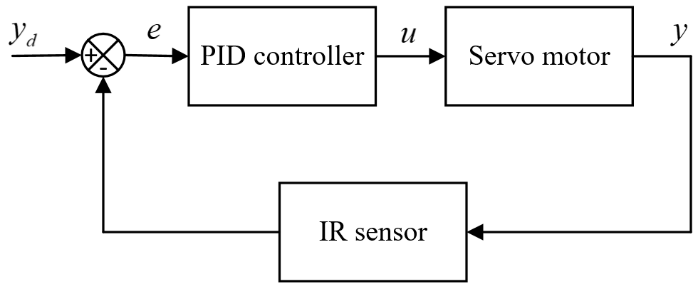

Hình 4.2 Sơ đồ khối điều khiển robot di chuyển bám line

Dựa vào sơ đồ khối trên, ta sẽ có được lưu đồ chương trình chính giải thuật dò line

Hình 4.3 Lưu đồ chương trình chính giải thuật dò line

**Giải thích lưu đồ:**

Ban đầu, khởi động cho robot bắt đầu chạy. Khi đó, các cảm biến bắt đầu hoạt động. Các tín hiệu được cảm biến trả về vi điều khiển để xử lý.

Sau đó, sẽ tính được sai số dựa vào bảng 2. Các sai số này tiếp tục được đưa vào bộ điều khiển PID để tính toán vận tốc cho bánh xe phải và trái thông qua xuất xung điều khiển thông quamachj cầu H L298.

Hành trình sẽ kết thúc khi tất cả các cảm biến dò line đều nhận line (Tất cả đều lên trạng thái 1)

* + 1. **Xây dựng giải thuật tránh vật cản**

Khi có vật cản xuất hiện trên đường đi của robot. Lúc này robot có thể tránh về một trong hai hướng, tuy nhiên để tránh trường hợp vẫn còn vật cản nằm ở 2 bên trái hoặc phải robot ta cần phải dùng cảm biến siêu âm để thu thập thêm thông tin về khoảng cách đến vật ở 2 bên của robot.

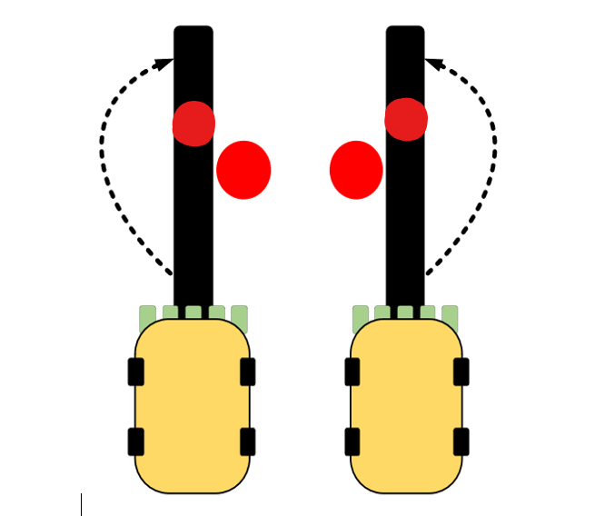

*Hình 4.4: Mô phỏng hướng rẽ*

Dữ liệu từ cảm biến siêu âm thu thập được bao gồm khoảng cách từ cảm biến đến vật gần nhất. Ta sử dụng dữ liệu này để thiết kế giải thuật tránh vật cản cho robot.

Nếu khoảng cách giữa robot và chướng ngại vật nhỏ hơn giới hạn được cài đặt, Robot sẽ dừng lại và quét theo hướng phải và trái để tìm khoảng cách mới bằng cách sử dụng cảm biến siêu âm.

Nếu khoảng cách bên trái lớn hơn khoảng cách bên phải, robot sẽ rẽ sang hướng trái bằng cách ra lệnh cho bánh xe bên trái di chuyển về phía trước và bánh xe bên phải di chuyển theo hướng lùi lại. Tương tự, nếu khoảng cách bên phải lớn hơn khoảng cách bên trái, robot sẽ rẽ phải.

Sau khi rời line và tránh ra khỏi vật cản, robot tiếp tục kiểm tra xem còn vật cản trên hướng đi của mình không, nếu có thì tiếp tục tránh vật cản theo hướng thích hợp, nếu không còn vật cản trên đường của robot thì robot sẽ đi theo đường cung theo hướng ngược lại với hướng rẽ ban đầu cho đến khi về đến line.

Thứ quan trọng trong thiết kế giải thuật tránh vật cản của chúng tôi là hệ thống lái vi sai. Hai bánh xe gắn trên một trục duy nhất được cung cấp năng lượng và điều khiển độc lập, do đó cung cấp cả truyền động và lái. Hầu hết chúng ta đều nắm được trực giác về hoạt động cơ bản của hệ thống lái vi sai. Nếu cả hai bánh dẫn động quay song song, robot sẽ di chuyển theo đường thẳng. Nếu một bánh xe quay nhanh hơn bánh xe kia, robot sẽ đi theo một đường cong.

*Hình 4.5: Mô hình Visai*

**SL = rӨ**

**SR = (r + b) Ө**

**SM = (r + $\frac{b}{2}$) Ө**

Trong đó SL và SR lần lượt là độ dịch chuyển của bánh xe bên trái và bên phải, r là bán kính quay vòng. b là khoảng cách giữa các bánh xe và theta là góc quay. SM là tốc độ tại tâm là trục chính.

* + 1. **Lưu đồ giải thuật toàn bộ hệ thống**

Toàn bộ hệ thống sẽ được trình bày thông qua lưu đồ tổng quát dưới đây:

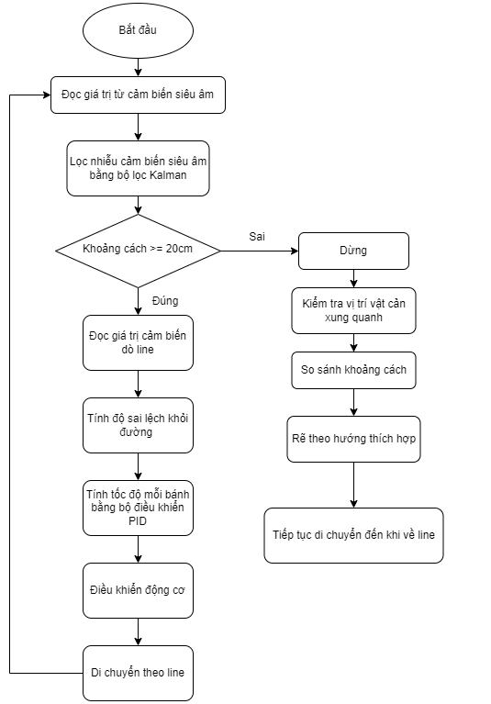

Hình 4.6 4.1.1 Lưu đồ giải thuật toàn bộ hệ thống